## 电磁感应现象及应用

## 知识点：电磁感应现象及应用

一、划时代的发现

1．丹麦物理学家奥斯特发现载流导体能使小磁针转动，这种作用称为电流的磁效应，揭示了电现象与磁现象之间存在密切联系．

2．英国物理学家法拉第发现了电磁感应现象，即“磁生电”现象，他把这种现象命名为电磁感应．产生的电流叫作感应电流．

二、感应电流的产生条件

当穿过闭合导体回路的磁通量发生变化时，闭合导体回路中就产生感应电流．

## 技巧点拨

一、磁通量的变化

磁通量的变化大致可分为以下几种情况：

(1)磁感应强度*B*不变，有效面积*S*发生变化．如图(a)所示．

(2)有效面积*S*不变，磁感应强度*B*发生变化．如图(b)所示．

(3)磁感应强度*B*和有效面积*S*都不变，它们之间的夹角发生变化．如图(c)所示．

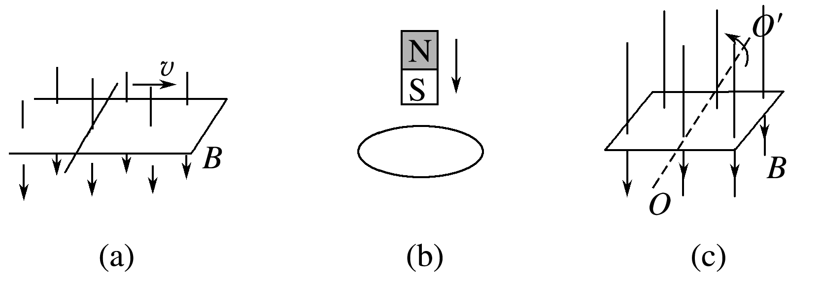

二、感应电流产生的条件

1．实验：探究感应电流产生的条件

(1)如下图所示，导体*AB*做切割磁感线运动时，线路中________电流产生，而导体*AB*顺着磁感线运动时，线路中________电流产生．(均选填“有”或“无”)

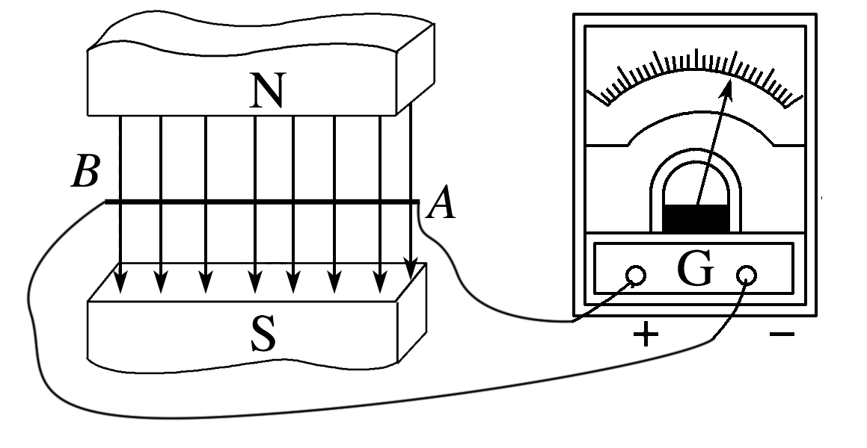

(2)如下图所示，当条形磁铁插入或拔出线圈时，线圈中________电流产生，但条形磁铁在线圈中静止不动时，线圈中________电流产生．(均选填“有”或“无”)

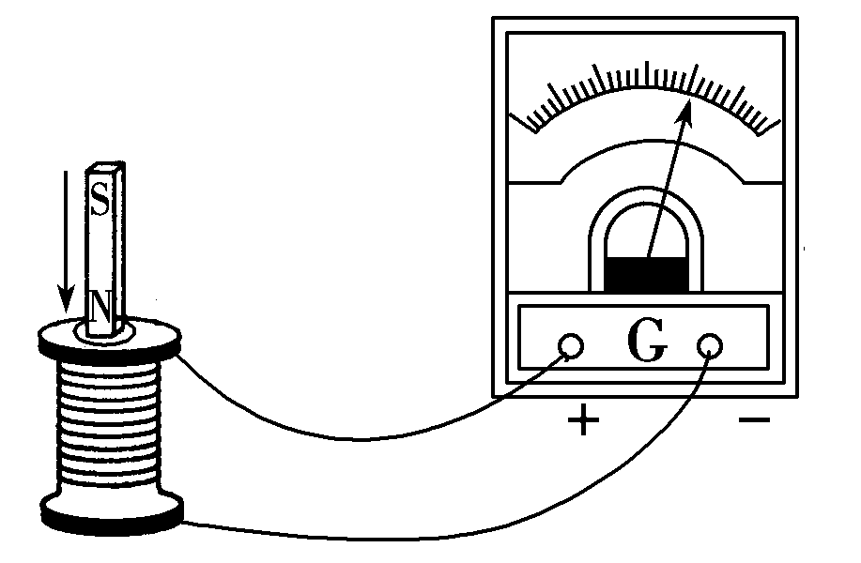

(3)如下图所示，将小螺线管*A*插入大螺线管*B*中不动，当开关S闭合或断开时，电流表中________电流通过；若开关S一直闭合，当改变滑动变阻器的阻值时，电流表中________电流通过；而开关一直闭合，滑动变阻器的滑动触头不动时，电流表中________电流通过．(均选填“有”或“无”)

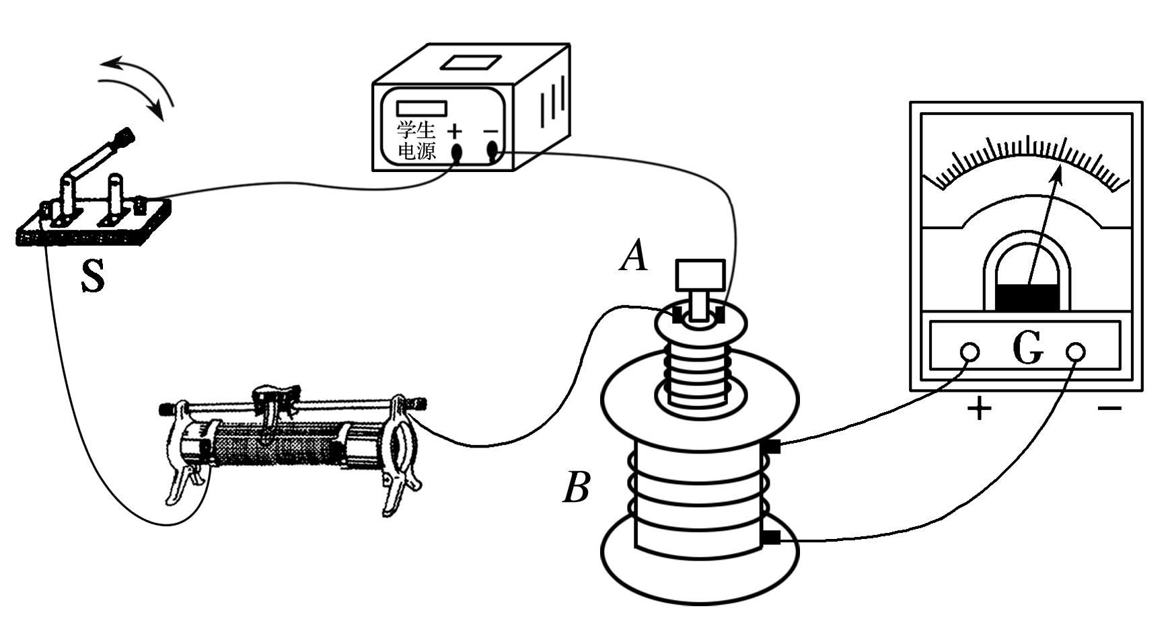

(4)归纳总结：

实验一中：导体棒切割磁感线运动，回路面积发生变化，从而引起了磁通量的变化，产生了感应电流．

实验二中：磁铁插入或拔出线圈时，线圈中的磁场发生变化，从而引起了磁通量的变化，产生了感应电流．

实验三中：开关闭合、断开、滑动变阻器的滑动触头移动时，*A*线圈中电流变化，从而引起穿过*B*的磁通量变化，产生了感应电流．

三个实验共同特点是：产生感应电流时闭合回路的磁通量都发生了变化．

答案　(1)有　无　(2)有　无　(3)有　有　无

2．感应电流产生条件的理解

不论什么情况，只要满足电路闭合和磁通量发生变化这两个条件，就必然产生感应电流；反之，只要产生了感应电流，那么电路一定是闭合的，且穿过该电路的磁通量也一定发生了变化．

## 例题精练

1．（珠海二模）高频加热是一种利用电磁感应来加热材料的方式，其基本原理如图所示，给线圈两端ab通电，然后将材料棒放进线圈中，就能在材料内部产生涡流，达到加热的效果下列说法正确的是（　　）

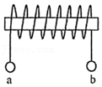

A．材料棒一般是金属等导体

B．材料棒是绝缘体也能有很好的加热效果

C．线圈两端接恒定电流

D．材料棒的发热主要是因为线圈通电发热热传导引起

【分析】材料棒通过交流电产生涡流从而有高温加热的效果。

【解答】解：

AB.金属等导体才能够通过电流做功加热，故A正确，B错误；

C.线圈两端如果接恒定电流，材料棒中的磁通量不发生变化，就不会产生感应电流，则线圈两端接的不是恒定电流。故C错误；

D.材料棒的发热主要是因为材料棒的感应电流做功。故D错误。

故选：A。

【点评】本题考查了涡流现象及其应用，在理解涡流时，要注意涡流的本质是由于电磁感应而产生的。

2．（浙江模拟）“探究电磁感应的产生条件“实验的部分装置如图所示，正确连接时两虚线方框A、B内的器材分别是（　　）

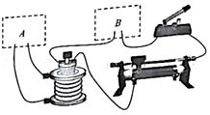

A．直流电源、交流电流表 B．交流电源、直流电流表

C．直流电流表、直流电源 D．交流电流表、交流电源

【分析】依据楞次定律的内容，结合产生感应电流的条件，及直流与交流的概念，即可判定分析。

【解答】解：根据电磁感应现象，结合探究感应电流的产生条件实验，可知，A虚线方框接电流表，B虚线方框接电源；

而B虚线方框必须是直流电源，才能判定出小线圈中产生磁场方向，对于A虚线方框必须接直流电表，才能判定大线圈中产生的感应电流方向如何，

综上所述，故ABD错误，C正确；

故选：C。

【点评】考查电磁感应现象的应用，理解感应电流产生的条件，注意直流与交流的区别。

## 随堂练习

1．（鼓楼区校级期中）涡流、电磁驱动和电磁阻尼都是电磁感应现象，三者常常有紧密联系，下列说法正确的是（　　）

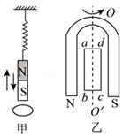

A．图甲中，如果在上下振动的碰铁下固定一个铝板，磁铁振动时，铝板中会产生涡流，涡流对碰铁总有吸引作用

B．图甲中，如果在上下振动的磁铁下固定一个铝板，磁铁振动时，铝板中会产生涡流，涡流对磁铁总有排斥作用

C．图乙中，竖直放置的蹄形磁铁转动后，同轴的闭合线圈会同向转动，这是电磁驱动现象

D．图乙中，蹄形磁铁匀速转动时间足够长，闭合线圈的转速可以大于蹄形磁铁的转速

【分析】楞次定律有三种理解方式，其中对于运动而言起着“来拒去留”的作用，可以判断AB选项，闭合线圈的转速一定小于蹄形磁铁的转速时，否则就不会有感应电流，也就不会有动力。

【解答】解：AB、磁铁上下运动中，穿过铝板磁通量发生变化，产生感应电流，根据楞次定律可知，向下振动时，相互排斥，向上运动时相互吸引，故AB均错误；

C、竖直放置的蹄形磁铁转动后，同轴的闭合线圈由于阻碍其相对运动，会同向转动，这就是电磁驱动现象，故C正确；

D、闭合线圈的转速一定小于蹄形磁铁的转速时，否则就不会有感应电流，也就不会有动力，故D错误。

故选：C。

【点评】本题考查楞次定律，需要深入理解楞次定律的含义以及在不同层面的理解。

2．（杭州期末）现代科学研究中常要用到高速电子，电子感应加速器就是利用感生电场使电子加速的设备。它的基本原理如图甲所示，上、下为电磁体的两个磁极，磁极之间有一个环形真空室。图乙为真空室的俯视图，电子在真空室中做圆周运动。电磁体线圈中电流可以变化，产生感生电场使电子加速。某时刻电磁体线圈中电流如图所示，电子逆时针方向运动。下列说法中正确的是（　　）

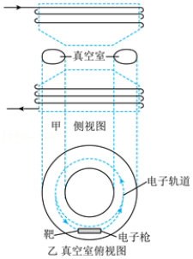

A．此时真空室中磁场方向由上向下

B．感生电场对电子的作用力给电子提供向心力

C．电子做圆周运动的向心加速度大小始终不变

D．为使电子加速，图中电流应该由小变大

【分析】根据右手螺旋定则可判断磁场方向，由洛伦兹力提供向心力，加速度会发生变化，为使电子加速，图中电流应该由小变大。

【解答】解：A.根据图中电流，结合右手螺旋定则可知，真空室中磁场方向由下向上，故A错误；

B.由于电磁体线圈中电流可以变化，可在真空室中产生感应磁场，电子在洛伦兹力的作用下做圆周运动，故B错误；

C.由于感生电场使电子加速，电子的速度变大，所以电子运动的向心加速度大小会发生变化，故C错误；

D.电磁体线圈中电流变大，产生的磁感应强度变大，由楞次定律可知，进而产生的感应电场方向是逆时针方向，电子受感应电场的力与运动方向相同，电子的速度增大，故D正确。

故选：D。

【点评】考查了带电离子在电场和磁场的运动，关键注意洛伦兹力提供向心力，总是在变化的。

3．（诸暨市模拟）当交变电流通过导体时，交变的磁场会在导体内部引起涡流，使电流在导体横截面上的分布不再均匀，电流将主要地集中到导体表面，这种效应称为趋肤效应。交变电流的频率越高，趋肤效应越明显。下列说法正确的是（　　）

A．趋肤效应是一种静电感应现象

B．趋肤效应使得导体的有效电阻减小

C．在远距离输电中，可提高交变电流频率以减小输电线上的损失

D．在高频电路中，可用空心铜导线代替实心铜导线以节约线路成本

【分析】趋肤效应是电磁感应现象；趋肤效应使得电流主要集中到导体表面，相当于减小了导体的横截面积，所以有效电阻增大；在远距离输电中，可提高交变电流的电压以减小输电线上的损失；根据在高频电路中，趋肤效应越明显，可作出判断。

【解答】解：A.趋肤效应是电磁感应现象，故A错误；

B、趋肤效应使得电流主要集中到导体表面，相当于减小了导体的横截面积，所以有效电阻增大，故B错误；

C、在远距离输电中，可提高交变电流的电压以减小输电线上的损失，故C错误；

D.在高频电路中，趋肤效应越明显，电流主要集中到导体表面，故可用空心铜导线代替实心铜导线以节约线路成本，故D正确。

故选：D。

【点评】本题考查涡流问题，考查知识点针对性强，难度较小，考查了学生掌握知识与应用知识的能力。

# 综合练习

**一．选择题（共20小题）**

1．（黄埔区校级期中）广州二中高中部有不少电子设备，其中没有应用了电磁感应原理的是（　　）

A．教职工洗手间的红外感应水龙头

B．图书馆书籍的电子感应标签

C．教工宿舍铁门的电子感应钥匙

D．教工宿舍使用的电磁炉

【分析】电子标签和电子感应钥匙都是通过电磁感应的技术完成信息识别的，电磁炉利用的是互感现象。

【解答】解：A、教职工洗手间的红外感应水龙头，利用的是红外线感应，没有应用电磁感应，故A正确；

B、图书馆的阅读器通过发射天线发送特定频率的射频信号，当电子标签进入有效工作区域时产生感应电流，从而获得能量、电子标签被激活，利用的是感应电流，故B错误；

C、电子感应钥匙通过电磁感应完成信息传递，通过电子钥匙内置的芯片里的数据完成身份认证，利用得是电磁感应，故C错误；

D、电磁炉利用电磁感应原理和电流热效应工作的，故D错误。

故选：A。

【点评】本题考查了电磁感应在生产、生活中的应用。这种题型属于基础题，只要善于积累，难度不大。

2．（荔湾区校级期中）以下为教材中的四幅图，下列相关叙述错误的是（　　）

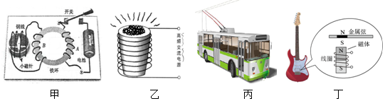

A．甲图是法拉第电磁感应实验，奥斯特发现了电流的磁效应，法拉第根据对称性思想，做了如上实验发现了磁生电的现象

B．乙图是真空冶炼炉，当炉外线圈通入高频交流电时，线圈产生大量热量，从而冶炼金属

C．丙图是无轨电车电车在行驶过程中由于车身颠簸电弓和电网之间容易闪现电火花，这是由于车弓脱离电网产生自感电动势使空气电离

D．丁图是电吉他中电拾音器的基本结构金属弦被磁化，弦振动过程中线圈中会产生感应电流从而使音箱发声，如果选用铜质弦，电吉他不能正常工作

【分析】丹麦物理学家奥斯特发现了电流的磁效应，法拉第首先发现了电磁感应现象，并总结出引起感应电流的原因；真空冶炼炉，用了涡流的原理；由导体自身电流变化，所产生的电磁感应现象为自感现象，导体中，电流突然减小，会产生很大的感应电动势，从而让空气电离，产生火花；根据电磁感应的原理分析。

【解答】解：A、奥斯特发现了电流的磁效应，法拉第发现了“磁生电”，故A正确；

B、真空冶炼炉，当炉外线圈通入高频交流电时，是炉内的金属产生涡流，在电的热效应下，产生热量，熔化金属，故B错误；

C、电弓脱离电网线的瞬间电流减小，所产生的自感电动势很大，在电弓与电网线的空隙的空气被电离，从而产生电火花，故C正确；

D、电吉他的拾音器由磁铁和线圈组成，钢弦被磁化，弹动钢弦，相当于线圈做切割磁感线运动，在线圈中就会产生对应的音频电流，电流经放大后通过音箱，我们就听到了声音，而铜不可以被磁化，则选用铜质弦，电吉他不能正常工作，故D正确。

本题选择错误的，

故选：B。

【点评】该题考查与电磁感应有关的物理现象，要做好这一类的题目，就要注意在平时的学习中多加积累。

3．（昌平区二模）当交变电流通过导体时，由于交变电流激发的交变磁场会在导体内部引起涡流，电流在导体横截面上的分布不再是均匀的，这时电流将主要地集中到导体表面，这种效应称为趋肤效应。电流的频率越高，趋肤效应越明显。下列说法不正确的是（　　）

A．趋肤效应等效于导线的横截面减小，电阻增大

B．利用趋肤效应，在高频电路中可用空心铜导线代替实心铜导线，以节约铜材

C．在高频高压交流输电线中心部分改用抗拉强度大、电阻率大的钢丝会增加热损耗

D．在高频电路中使用多股相互绝缘细导线编织成束来代替同样截面积的粗导线，可减小趋肤效应

【分析】根据趋肤效应的特点，电流将主要地集中到导体表面，则内部的电流较小，则电流都集中到导体表面时，相当于导线的横截面减小，然后结合电阻定律分析电阻的变化；结合趋肤效应电流的特点判断。

【解答】解：A、发生趋肤效应时，电流将主要地集中到导体表面，则内部的电流较小，等效于导线的横截面减小了，根据电阻定律：R＝菁优网-jyeoo可知，导线的电阻增大，故A正确；

B、发生趋肤效应时，电流将主要地集中到导体表面，利用趋肤效应，在高频电路中可用空心铜导线代替实心铜导线，以节约铜材，同时对电阻的影响也不大，故B正确；

C、发生趋肤效应时，电流将主要地集中到导体表面，利用趋肤效应，在高频高压交流输电线中心部分改用抗拉强度大、电阻率大的钢丝不会增大电流传送时导线的电阻值，所以不会增加热损耗，故C错误；

D、在高频电路中使用多股相互绝缘细导线编织成束来代替同样截面积的粗导线，可以减小涡流的影响，可减小趋肤效应，故D正确。

本题选择错误的，

故选：C。

【点评】该题属于信息给予的题目，做好该题的关键是正确理解趋肤效应，会结合电阻定律、欧姆定律等公式来分析。

4．（贵州模拟）现在部分手机已经可以实现无线充电，其中一种无线充电主要通过在充电器面板和手机背面各安装一个线圈来实现，如图所示。下列说法正确的是（　　）

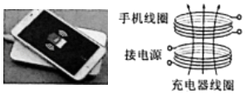

A．若充电器线圈中通恒定电流，则手机线圈中将产生恒定电流

B．若充电器线圈中通正弦交变电流，则手机线圈中将产生交变电流

C．若充电器线圈中电流均匀增加，则手机线圈中电流一定均匀增加

D．若仅改变手机线圈匝数，手机线圈两端电压不会发生改变

【分析】根据法拉第电磁感应定律和楞次定律判断原副线圈中电流变化问题。

【解答】解：A、若充电器线圈中通恒定电流，则手机线圈中的磁通量将不会发生变化，不会产生感应电动势，也就没有电流，故A错误；

B、若充电器线圈中通正弦交变电流，根据变压器的知识，则手机线圈中将产生交变电流，故B正确；

C、若充电器线圈中电流均匀增加，根据变压器的原理，手机线圈中的磁通量将均匀变化，则手机线圈中电流恒定，故C错误；

D、若仅改变手机线圈匝数，根据变压器的原理，手机线圈两端电压会发生改变，D错误。

故选：B。

【点评】本题考查电磁感应现象在生活和生产中的应用，比较简单，熟悉法拉第电磁感应定律并能熟练应用是解题关键。

5．（山东月考）关于电磁感应现象，下列叙述正确的是（　　）

A．真空冶炼炉利用涡流来冶炼合金钢，优点是可以冶炼高质量的合金

B．手机无线充电原理是利用了电磁感应中的自感现象

C．交流感应电动机是利用电磁阻尼的原理工作的

D．磁电式仪表在运输过程中，用导线将正负两个接线柱相连，在震动颠簸中，线圈中产生感应电流，使指针偏角变大

【分析】明确电磁理论的基本应用，根据生活中常见的物理常识解答。

【解答】解：A、用来冶炼合金钢的真空冶炼炉，炉外绕有线圈，线圈中通有高频电流，产生的变化磁场使炉内的金属中产生涡流；从而使金属的温度升高来冶炼高质量的合金，故A正确；

B、手机端的线圈产生感应电流是因为互感现象，故B错误；

C、交流感应电动机是利用通电导线在磁场中受到安培力作用，属于电磁驱动原理工作的，故C错误；

D、磁电式电流表在运输过程中需要将两个接线柱用导线短接，是为了让内部产生感应电流从而阻碍指针的振动，从而防止振针因撞击而弯曲变形，故D错误。

故选：A。

【点评】本题考查电磁理论的应用，是常识性问题，对于物理学上重大发现、发明、著名理论要加强记忆，这也是考试内容之一。

6．（奉新县校级月考）下列说法中正确的有（　　）

A．灵敏电流表在运输时总要把两接线柱用导体连接起来，是利用了电磁驱动

B．线框不闭合时，若穿过线圈的磁通量发生变化，线圈中没有感应电流和感应电动势

C．安培提出了分子电流假说，奥斯特揭示了电流的磁效应，法拉第发现了电磁感应现象

D．用电磁炉加热时，要特别注意安全，应选用塑料或瓷器做成的容器

【分析】灵敏电流表在运输时总要把两接线柱用导体连接起来，是利用了电磁阻尼；线框不闭合时，若穿过线圈的磁通量发生变化，线圈中没有感应电流，但有感应电动势；安培提出了分子电流假说，奥斯特发现了电流的磁效应，法拉第发现了电磁感应现象；用电磁炉加热时，应选用金属容器，才能产生涡流。

【解答】解：A、灵敏电流表在运输时总要把两接线柱用导体连接起来，是利用了电磁阻尼（线圈偏转时，磁场中的线圈会产生感应电流，磁场力阻碍线圈的偏转），故A错误；

B、线框不闭合时，若穿过线圈的磁通量发生变化，线圈中没有感应电流，但有感应电动势，故B错误；

C、安培提出了分子电流假说，奥斯特发现了电流的磁效应，法拉第发现了电磁感应现象，符合事实，故C正确；

D、用电磁炉加热时，应选用金属容器，才能产生涡流，利用涡流的热效应加热食物，故D错误。

故选：C。

【点评】本题考查电磁阻尼、电磁感应现象、涡流等内容，比较简单，学习过程中要注意基础知识的积累。

7．（秦淮区校级月考）在如图所示的各图中，闭合线框中不能产生感应电流的是（　　）

A．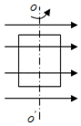 B．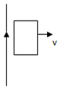

C．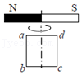 D．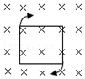

【分析】根据产生感应电流的条件：穿过闭合线圈的磁通量要发生变化来判断．图D中，线圈磁通量为零。

【解答】解：A、穿过线圈的磁通量时刻在变化，线圈产生感应电流。

B、离通电导线越远磁场越弱，穿过线圈的磁通量在减小，线圈产生感应电流。

C、线圈磁通量总是变化，故产生感应电流。

D、线圈在匀强磁场中，磁通量Φ＝BS，保持不变，不产生感应电流。

本题选不能产生感应电流的，

故选：D。

【点评】本题考查分析、判断能力．对于甲图也可以根据线圈左右两边切割磁感线来判断。

8．（大连二模）如图所示是一种延时继电器的示意图。铁芯上有两个线圈A和B。当开关S断开后，电磁铁还会继续吸住衔铁D一小段时间，之后弹簧才把衔铁D拉起，能做到延时的主要原因是（　　）

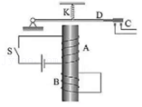

A．线圈A中的电流逐渐减小

B．线圈B中产生了感应电流

C．铁芯中有剩磁起主要作用

D．衔铁D有剩磁起主要作用

【分析】图中有两个线圈，其中A接有电源，接通电路后有电流通过，会产生磁场；而B线圈无电源，开关闭合稳定后没有电流，只有当A中的磁场发生变化时，根据电磁感应原理，B线圈才会产生感应电流，从而根据楞次定律，即可求解。

【解答】解：断开开关时，B线圈磁通量发生变化，B线圈产生感应电流，铁芯此时变为电磁铁，对衔铁继续吸引，起到延时作用，故B正确，ACD错误。

故选：B。

【点评】该题考查楞次定律与电磁铁的应用，注意穿过闭合线圈的磁通量变化，闭合线圈产生感应电流。

9．（汕头二模）图甲所示为家庭电路中的漏电保护器，其原理简图如图乙所示，变压器原线圈由火线和零线并绕而成，副线圈接有控制器，当副线圈ab端有电压时，控制器会控制脱扣开关断开，从而起保护作用。下列哪种情况扣开关会断开？（　　）

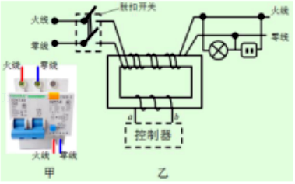

A．用电器总功率过大

B．站在地面的人误触火线

C．双孔插座中两个线头相碰

D．站在绝缘凳上的人双手同时误触火线和零线

【分析】正常状态时，脱扣开关保持接通，火线和零线中电流方向相反，产生的磁场完全抵消，ab中没有电压，只有通过火线与零线的电流有差值时，ab两端才有电压，脱扣开关才断开。

【解答】解：A、用电器总功率过大，火线和零线的电流没有差值，脱扣开关不断开，故A错误；

B、站在地面的人误触火线，火线的电流值大于零线的电流值，脱扣开关断开，故B正确；

C、双孔插座中两个线头相碰，是将火线和零线连接，火线和零线的电流没有差值，脱扣开关不断开，故C错误；

D、站在绝缘凳上的人双手同时误触火线和零线，是将火线和零线连接，火线和零线的电流没有差值，脱扣开关不断开，故D错误。

故选：B。

【点评】本题中火线与零线中电流相等时，磁场完全抵消，是双线并绕消除自感影响的原理。

10．（滕州市期中）管道高频焊机可以对由钢板卷成的圆管的接缝实施焊接。焊机的原理如图所示，圆管通过一个接有高频交流电源的线圈，线圈所产生的交变磁场使圆管中产生交变电流，电流产生的热量使接缝处的材料熔化将其焊接。则下列说法正确的是（　　）

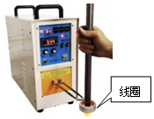

A．该焊机也能焊接塑料圆管的接缝

B．线圈的电阻越大，焊接效果越好

C．线圈的电源换成直流电源也能进行焊接

D．圆管的接缝处电阻较大，产生的电热较无接缝处大

【分析】高频焊接利用高频交变电流产生高频交变磁场，在焊接的金属工件中就产生感应电流，焊缝处横截面积小，电阻大，电流相同，焊缝处热功率大，温度升的很高．

【解答】解：A、高频焊接利用高频交变电流产生高频交变磁场，在焊接的金属工件中就产生感应电流（涡流），电流产生的热量使接缝处的材料熔化将其焊接，而在塑料圆管内不能产生涡流，所以该焊机不能焊接塑料圆管的接缝，故A错误；

B、若线圈的电阻太大，则线圈消耗的功率大，焊接效果不会好，故B错误；

C、高频焊接利用高频交变电流产生高频交变磁场，在焊接的金属工件中就产生感应电流，线圈的电源换成直流电源不能进行焊接，故C错误；

D、焊缝处横截面积小，电阻大，电流相同，焊缝处热功率大，温度升的很高，故D正确。

故选：D。

【点评】本题高频焊接是电磁感应原理的实际应用，根据电磁感应结合电路的普遍规律来分析、理解，并不难．

11．（郑州期末）下列所述不属于涡流现象的是（　　）

A．真空冶炼炉利用涡流产生的热量使金属熔化

B．利用相互绝缘硅钢片叠成的铁芯代替整块硅钢铁芯是为了减少变压器中的涡流

C．金属探测器利用涡流工作

D．超高压带电作业的工人穿戴包含金属丝织物制成的工作服是为了减少涡流

【分析】电流做周期性的变化，在附近的导体中产生感应电流，该感应电流看起来像水中的漩涡，所以叫做涡流。

涡流会在导体中产生大量的热量，据此分析各个选项。

【解答】解：A、真空冶炼炉是线圈中的电流做周期性变化，在金属中产生涡流，从而产生大量的热量，熔化金属的，不符合题意，故A错误；

B、当变压器线圈中的电流变化时，在其铁芯将产生涡流，使用硅钢片做成的铁芯可以尽可能减小涡流的损失，属于涡流的防止，不符合题意，故B错误；

C、金属探测器中变化电流遇到金属物体，在被测金属中上产生涡流来进行探测，属于涡流的应用，不符合题意，故C错误；

D、超高压带电作业的工人穿戴包含金属丝织物制成的工作服是为了防止高电压对工人产生伤害，属于静电的防止，与涡流无关，故D正确。

本题选择不属于涡流现象的，

故选：D。

【点评】掌握涡流的原理及应用与防止：真空冶炼炉，硅钢片铁心，金属探测器，电磁炉等。注意电磁炉是利用电流的热效应和磁效应的完美结合体，它的锅具必须含磁性材料，最常见的是不锈钢锅。

12．（金台区期末）如图所示，通有恒定电流的导线MN与闭合金属框共面，不能产生感应电流的是（　　）

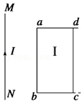

A．线框左右运动 B．线框上下运动

C．导线垂直纸面向里运动 D．导线垂直纸面向外运动

【分析】感应电流产生的条件：①闭合回路，②穿过闭合导体回路的磁通量发生变化。根据感应电流产生的条件答题即可。

【解答】解：A、线框左右运动时，线框所在处磁感应强度发生变化，穿过线框的磁通量发生变化，可以产生感应电流，不符合题意，故A错误；

B、线框上下运动时，线框的磁通量不变，故不会产生感应电流，符合题意，故B正确；

C、导线垂直纸面向里运动时，线框处的磁感应强度减小，则穿过线框的磁通量减小，故会产生感应电流，不符合题意，故C错误；

D、导线垂直纸面向外运动时，线框处的磁感应强度减小，则穿过线框的磁通量减小，故会产生感应电流，不符合题意，故D错误。

故选：B。

【点评】解决本题的关键掌握感应电流产生的条件，当穿过闭合导体回路的磁通量发生变化，闭合导体回路中就有感应电流．

13．（眉山期末）下列用电器主要利用了电磁感应原理的是（　　）

A．激光打印机 B．直流电动机 C．电磁炉 D．电熨斗

【分析】分别分析各个用电器中所包含物理原理

【解答】解：A.激光打印机利用的是电偏转原理，故A错误；

B.直流电动机利用的是磁场对通电导线的安培力做正功，故B错误；

C.电磁炉利用的是变化的电流产生涡流，故C正确；

D.电熨斗利用的是传感器，故D错误；

故选：C。

【点评】注意观察生活中的用电器并思考这些电器中所包含的物理知识

14．（济宁期末）如图所示，一个U形金属导轨水平放置，其上放有一根金属导体棒ab，有一磁感应强度为B的匀强磁场斜向上穿过轨道平面，且与竖直方向的夹角为θ。在下列各过程中，一定能在闭合回路中产生感应电流的是（　　）

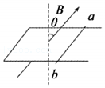

A．ab向右运动，同时使θ角增大

B．磁感应强度B减小，同时使θ角减小

C．ab向左运动，同时减小磁感应强度B

D．ab向右运动，同时增大磁感应强度B和θ角（0＜θ＜90°）

【分析】当穿过闭合导体回路的磁通量发生变化，闭合导体回路中就有感应电流．磁通量的公式：Φ＝BScosθ，从而即可求解．

【解答】解：感应电流产生的条件①闭合回路，②穿过闭合导体回路的磁通量发生变化。即穿过闭合导体回路的磁通量发生变化闭合导体回路中就有感应电流。

A、根据磁通量的公式：Φ＝BScosθ，ab向右运动，S增大，同时使θ减小，则磁通量不一定变化，不一定能产生感应电流，故A错误；

B、根据磁通量的公式：Φ＝BScosθ，磁感应强度B减小，θ角同时也减小，不能确定磁通量的变化，故B错误；

C、ab向左运动，S减小，同时使θ减小，则磁通量一定减小，一定能产生感应电流，故C正确；

D、根据磁通量的公式：Φ＝BScosθ，ab向右运动，S增大，同时增大磁感应强度B和θ角，不能确定磁通量的变化，故D错误。

故选：C。

【点评】解决本题的关键掌握感应电流产生的条件，当穿过闭合导体回路的磁通量发生变化，闭合导体回路中就有感应电流．

15．（驻马店期末）下面四幅图展示了一些物理学的应用，下列说法正确的是（　　）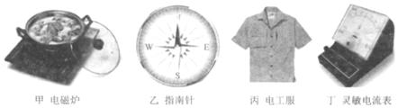

A．甲图，其工作原理是线圈通以变化电流后，在锅体中产生涡流，进而发热工作

B．乙图，它可以指示南北方向，其工作原理是由于指针受到重力作用

C．丙图，其内部用包含金属丝的织物制成，因为金属丝很坚韧，有利于保护人体

D．丁图，在运输途中为防止指针猛烈偏转而损坏，会将其正负接线柱用导线连接，这是利用了电磁感应中的电磁驱动现象

【分析】分析清楚图示情景，知道各设备的工作原理，根据题意与工作原理分析答题。

【解答】解：A、由图示可知，电磁炉的原理是磁场感应涡流加热，即利用交变电流通过线圈产生交变磁场，所以电磁炉通过线圈加交流电后，在锅底产生涡流，进而发热工作，故A正确；

B、图示是指南针，它可以指示南北方向，其原理是由于指针受到地磁场力的作用，故B错误；

C、图示是电工防辐射服，其内部是用包含金属丝的织物制成，金属织物具有静电屏蔽作用，对人具有保护作用，故C错误；

D、图示是灵敏电流表，在运输途中为了防止指针的大角度偏转，会把灵敏电流表的正负接线柱用导线连接，利用了电磁感应中的电磁阻尼现象，不是电磁驱动现象，故D错误；

故选：A。

【点评】本题考查了电磁炉、指南针、静电屏蔽与电磁阻尼的应用，分析清楚图示情景、知道各应用的原理是解题的前提与关键，掌握基础知识即可解题，要注意基础知识的学习与积累。

16．（东城区期末）动圈式话筒的结构图如图所示，当对着话筒讲话时，声音使膜片振动，与膜片相连的线圈跟随一起振动，产生随声音变化的电流。下列说法正确的是（　　）

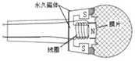

A．动圈式话筒的原理与奥斯特实验的原理相同

B．动圈式话筒的原理与电动机的原理相同

C．动圈式话筒将声音信号转换为电信号

D．线圈中的电流方向会随着声音变化，电流大小不会随之变化

【分析】动圈式话筒的原理是导线切割磁感线，产生感应电动势，回路中有感应电流，是电磁感应现象，是磁生电。

【解答】解：A、奥斯特实验室小磁针验证了通电导线周围产生磁场，是电生磁，动圈式话筒的原理是导线切割磁感线，产生感应电动势，回路中有感应电流，是电磁感应现象，是磁生电，原理不同，故A错误；

B、电动机的原理是通电导线在磁场中受力，与动圈式话筒的原理也不同，故B错误；

CD、动圈式话筒将声音信号通过线圈的震动，转化为变化的电流的电信号，当声音的大小变化时，电流的大小也随之发生变化，故C正确，D错误。

故选：C。

【点评】本题考查电磁感应现象，解题时应注意分析：奥斯特实验，电动机和动圈式话筒的工作原理。

17．（荆州期末）如图所示圆形线框在匀强磁场中所做的各种运动，能够产生感应电流的是（　　）

A．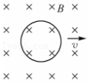 B．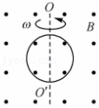

C．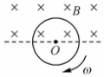 D．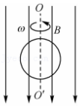

【分析】根据产生感应电流的条件：穿过闭合电路的磁通量发生变化，判断各个选项。

【解答】解：A、线框在匀强磁场中运动时，穿过线框的磁感线条数不变，即磁通量不变，没有感应电流产生，故A错误；

B、线框在磁场中转动时，穿过线框的磁通量发生变化，产生感应电流，故B正确；

C、该线框绕O点转动的过程中穿过线框的磁通量不变，则没有感应电流产生，故C错误；

D、线框与磁场平行，穿过线框的磁通量为零，当线框绕OO′轴转动时，磁通量保持为零，没有变化，所以没有感应电流产生，故D错误。

故选：B。

【点评】本题考查了感应电流产生的条件，分析清楚图示情景、明确磁通量是否发生变化，即可正确解题。

18．（烟台期末）如图所示，在虚线cd两侧分别存在磁感应强度大小相等、方向相反的匀强磁场，磁场方向均垂直于纸面，虚线ab在纸面内与虚线cd相互垂直。一矩形导线框位于纸面内，开始时矩形导线框的两条对称轴分别与虚线ab、cd重合，下列能使矩形导线框中产生感应电流的是（　　）

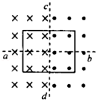

A．将矩形导线框沿虚线ab移动

B．将矩形导线框沿虚线cd移动

C．将矩形导线框绕虚线ab转动

D．将矩形导线框绕虚线cd转动

【分析】穿过闭合回路的磁通量发生变化，回路产生感应电流，根据感应电流产生的条件分析答题。

【解答】解：A、导线框闭合，将矩形导线框沿虚线ab移动时，通过导线框的磁通量会发生变化，导线框中会产生感应电流，故A正确；

B、将矩形导线框沿虚线cd移动时，左边和右边的磁场都不发生变化，总磁通量不变，不会产生感应电流，故B错误；

C、将矩形导线框绕虚线ab转动时，导线框和磁场平面不再垂直，有效面积减小，但是向里和向外的磁感线数量仍然是相同的，总的磁通量始终为零，不会产生感应电流，故C错误；

D、将矩形导线框绕虚线cd转动时，和C选项的情况相同，导线框和磁场平面不再垂直，有效面积减小，但是向里和向外的磁感线数量仍然是相同的，总的磁通量始终为零，不会产生感应电流，故D错误；

故选：A。

【点评】本题考查了判断导线框中是否产生感应点流，知道感应电流的产生条件是解题的前提，根据感应电流产生条件进行分析即可解题。

19．（宿迁期末）法拉第“磁生电”这一伟大的发现，引领人类进入了电气时代。关于下列实验说法正确的是（　　）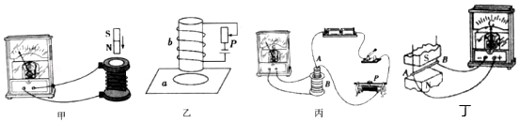

A．甲图中条形磁铁插入螺线管中静止不动时，电流计指针稳定且不为零

B．乙图中滑动变阻器滑片向下移动过程中，金属圆环对绝缘水平面压力大于环的重力

C．丙图中闭合开关时电流计指针向右偏，则拔出螺线管A时电流计指针仍向右偏

D．丁图中导体棒AB在磁场中运动时一定能产生感应电流

【分析】明确感应电流产生的条件，知道要使线圈中产生感应电流，则穿过线圈的磁通量要发生变化，回路要闭合；根据楞次定律判断感应电流的方向。

【解答】解：A、甲图中条形磁铁插入螺线管中静止不动时，则穿过螺线管的磁通量不变，不能产生感应电流，没有感应电流流过电流计，则电流计指针不偏转，故A错误；

B、乙图中滑动变阻器滑片向下移动过程中，滑动变阻器接入电路中的部分电阻值减小，根据闭合电路的欧姆定律可知流过线圈的电流值增大，则线圈产生的磁场增强，所以穿过金属环的磁通量增大，根据楞次定律可知，金属环有远离线圈的趋势，所以金属圆环对绝缘水平面压力大于环的重力，故B正确；

C、丙图中闭合开关时流过线圈A的电流增大，线圈A产生的磁场增强，则穿过线圈B的磁通量增大；拔出螺线管A时穿过线圈B的磁通量减小；由于两种情况下穿过线圈B的磁场的方向是相同的，根据楞次定律可知，两种情况下产生的感应电流的方向一定相反，所以若图中闭合开关时电流计指针向右偏，则拔出螺线管A时电流计指针将向左偏，故C错误；

D、丁图中导体棒AB在磁场中做切割磁感线运动时一定能产生感应电流，若图中导体棒AB沿棒AB的方向在磁场中运动，或AB棒沿磁场的方向上下运动时，则不能产生感应电流，故D错误。

故选：B。

【点评】该题考查楞次定律的应用以及感应电流产生的条件，感应电流产生的条件细分有两点：一是电路要闭合；二是穿过电路的磁通量发生变化，即穿过闭合电路的磁通量发生变化。

20．（大同期中）在下列验证“由磁产生电”的实验中，说法正确的是（　　）

A．只要将绕在条形磁铁上的线圈与电流表组合成一闭合回路，就能观察到感应电流

B．只要条形磁铁旁放置一连有电流表的闭合线圈，就能观察到感应电流

C．只要将条形磁铁往两端连接电流表的线圈中插入，就能观察到感应电流

D．不管线圈是否闭合，只要通过它的磁通量发生变化，就能产生感应电流

【分析】产生感应电流的条件：闭合回路的磁通量发生变化或闭合电路的一部分导体在磁场中做切割磁感线运动，导体中有感应电流。

【解答】解：A、将绕在条形磁铁上的线圈与电流表组合成一闭合回路，但是穿过线圈的磁通量不变，则无感应电流产生，则不能观察到感应电流，故A错误；

B、条形磁铁旁放置一连有电流表的闭合线圈，由于线圈的磁通量不变，所以无感应电流，故B错误；

C、只要将条形磁铁往两端连接电流表的线圈中插入，由于磁通量发生变化，所以就能观察到感应电流，故C正确；

D、线圈不是闭合时，即使通过它的磁通量发生变化，也不能产生感应电流，故D错误；

故选：C。

【点评】解决本题关键要准确把握产生感应电流的一般条件：闭合回路的磁通量发生变化，电路必须闭合。

**二．多选题（共10小题）**

21．（保定二模）动能回收系统能够提高电动车的续航能力，在电动车刹车瞬间，电源与电动车的电动机断开，同时启动动能回收系统，车轮带动电机转动向蓄电池充电，实现动能的回收，下列说法中正确的是（　　）

A．动能回收技术应用了磁场对电流的驱动原理

B．动能回收技术应用了电磁感应的原理

C．随着技术的进步，动能回收的效率可以达到100%

D．如果关闭此系统，刹车时汽车的动能将转化为内能并被耗散掉

【分析】汽车在刹车过程中，动能减小，减小的动能一部分以电能的形式储存，因此制动能量回收利用了电磁感应现象，将车辆的部分动能转化为电能。动能的回收效率不能达到100%。关闭系统，则能量不再回收，动能全部转化为摩擦热（即内能），全部耗散。

【解答】解：AB、汽车在刹车过程中，动能减小，减小的动能一部分以电能的形式储存，因此制动能量回收利用了电磁感应现象，将车辆的部分动能转化为电能。故A错误，B正确；

C、汽车在路上行驶，一定存在摩擦力，刹车时一定有摩擦热的产生，所以动能的回收效率不能达到100%，故C错误；

D、若关闭系统，则能量不再回收，动能全部转化为摩擦热（即内能），全部耗散，故D正确。

故选：BD。

【点评】本题考查电磁感应即能量守恒相关知识，结合能量转化的思想去分析即可。

22．（黄埔区校级期中）图甲为手机无线充电实物图。当我们把手机放在图中“圆盘”上时，只要给圆盘接上电源，就可以给手机充电了。如图乙所示，“圆盘”内部有一个发射线圈，给发射线圈接入电源，就能在手机内部的接收线圈中产生合适的电压给手机电池充电，从而实现无线充电。下列说法正确的是（　　）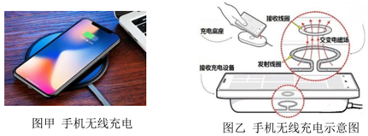

A．发射线圈接入直流电源，接收线圈将产生恒定的电流

B．发射线圈接入均匀变化的电源，接收线圈将产生大小恒定的电流

C．发射线圈的电流变化越大，接收线圈中感应电动势越大

D．发射线圈的电流变化率越大，接收线圈中感应电动势越大

【分析】直接应用法拉第电磁感应定律分析即可。

【解答】解：A、发射线圈接入直流电源，则发射线圈内电流在接收线圈中产生的磁场不变，接收线圈中的磁通量不变，不会产生感应电流，故A错误；

B、发射线圈接入均匀变化的电源，则发射线圈内电流在接收线圈中产生的磁场均匀变化，接收线圈中的磁通量均匀变化，根据法拉第电磁感应定律E＝菁优网-jyeoo和闭合电路欧姆定律可知，接收线圈将产生恒定的电动势和电流，故B正确；

CD、接收线圈中的磁通量与发射线圈的电流大小成正比，根据法拉第电磁感应定律E＝菁优网-jyeoo可知，接收线圈中感应电动势的大小与发射线圈的电流变化率成正比，发射线圈的电流变化率越大，接收线圈中感应电动势越大，而与发射线圈的电流变化大小无关，故C错误，D正确。

故选：BD。

【点评】本题考查法拉第电磁感应定律的应用，注意线圈里产生的感应电动势的大小与磁通量的变化率成正比，与磁通量以及磁通量的变化无关。

23．（宿州三模）手机的无线充电原理如图所示。已知发射线圈的两端电压为220V，接收线圈的两端电压为5.4V，假设充电时无漏磁。下列说法正确的是（　　）

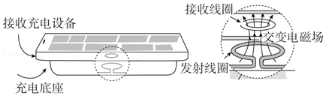

A．无线充电工作原理是“电流的磁效应”

B．无线充电工作原理是“电磁感应”

C．无线充电发射线圈与接收线圈匝数比为1100：27

D．充电时接收线圈始终有收缩的趋势

【分析】当送电线圈接上220V的正弦交变电流后，会产生一个变化的磁场从而使手机中的受电线圈中产生交变电流，该电流经过其他装置转化为直流电给手机充电，该装置实际上可等效为一个无磁漏的理想变压器；根据理想变压器的电压比求出流过原副线圈的匝数比；根据楞次定律判断线圈的面积变化的趋势。

【解答】解：AB、无线充电工作原理是：变化的电流流过发射线圈会产生变化的磁场，当接收线圈靠近该变化的磁场时就会产生感应电流给手机充电，利用的是电磁感应现象，故A错误，B正确；

C、充电时无漏磁，则两线圈构成理想变压器，有菁优网-jyeoo，故C正确；

D、发射线圈连接的是交流电，当发射线圈的电流减小时，由楞次定律可知接收线圈的面积有扩大的趋势，当发射线圈的电流增大时，由楞次定律可知接收线圈面积有收缩的趋势，故D错误。

故选：BC。

【点评】本题考查了理想变压器的原理，掌握理想变压器的变压与变流比是解题的前提与关键，分析清楚电路结构、应用变压器的变压与变流比公式即可解题。

24．（兴宁区校级月考）如图甲是录音机的录音电路原理图，乙是研究自感现象的实验电路图，丙是光电传感的火灾报警器的部分电路图，丁是电容式话筒的电路原理图，下列说法正确的是（　　）

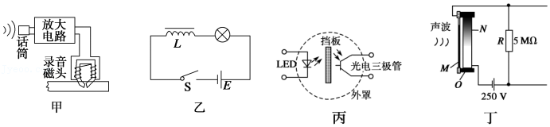

A．甲图中录音机录音时，线圈中变化的电流在磁头缝隙处产生变化的磁场

B．乙图电路开关断开瞬间，灯泡不会立即熄灭

C．丙图电路中，当有烟雾进入罩内时，光电三极管上就会因烟雾的散射而有光的照射，表现出电阻的变化

D．丁图电路中，声波的振动会在电路中产生恒定的电流

【分析】录音时，声音先通过话筒转变成变化的电流信号，这样的电流通过录音磁头，产生了变化的磁场。磁带划过磁头时，磁带上的磁粉被强弱不同磁场磁化，于是将声音信号记录在磁带上；

当通过线圈本身的电流变化时，线圈中会产生自感现象，这是一种特殊的电磁感应现象，可运用楞次定律分析自感电动势对电流的影响；

光电三极管也是一种晶体管，它有三个电极，当光照强弱变化时，电极之间的电阻会随之变化；

电容话筒一样利用振膜接受空气振动信号，振膜与固定的平面电极之间形成一个电容，两者之间的距离变化会导致其电容容量的变化。在电容两端施加固定频率及大小的电压，通过电容的电流就会变化。

【解答】解：A、磁带录音机的录音原理是：录音时，话筒将声音先转变成强弱变化的电流，即声信号转换为电信号（这是利用了电磁感应现象），送到录音磁头；由图可知：录音磁头是一个蹄形电磁铁，它的磁性强弱会随电信号变化，将电信号转换为磁信号（利用了电流的磁效应），故A正确；

B、乙图电路中，开关断开瞬间，由于电路不再是闭合电路，所以灯泡立即熄灭，故B错误；

C、光电三极管也是一种晶体管，它有三个电极，当光照强弱变化时，电极之间的电阻会随之变化；当有烟雾进入罩内时，光电三极管上就会因烟雾的散射而有光的照射，表现出电阻的变化，故C正确；

D、电容话筒一样利用振膜接受空气振动信号，振膜与固定的平面电极之间形成一个电容，两者之间的距离变化会导致其电容容量的变化。在电容两端施加固定频率及大小的电压，通过电容的电流就会变化，故D错误。

故选：AC。

【点评】本题能使学生感受到生活中就有物理，旨在引导学生关注科技发展动向，热爱生活，关注科学知识。

25．（菏泽期中）关于涡流，下列说法中正确是（　　）

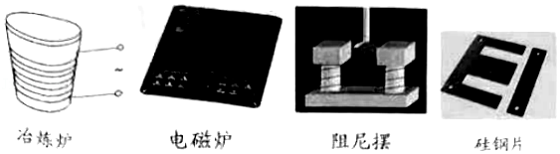

A．真空冶炼炉是利用通电导线的发热来熔化金属的装置

B．家用电磁炉锅体中的涡流是由恒定磁场产生的

C．阻尼摆摆动时产生的涡流总是阻碍其运动

D．变压器的铁芯用相互绝缘的硅钢片叠成能减小涡流

【分析】线圈中的电流做周期性的变化，在附近的导体中产生感应电流，该感应电流看起来像水中的漩涡，所以叫做涡流，涡流会在导体中产生大量的热量。

【解答】解：A、真空冶炼炉是用涡流来熔化金属对其进行冶炼的，炉内放入被冶炼的金属，线圈内通入高频交变电流，这时被冶炼的金属中产生涡流就能被熔化，故A错误；

B、家用电磁炉锅体中的涡流是由交变磁场产生的，不是由恒定磁场产生的，故B错误；

C、根据楞次定律，阻尼摆摆动时产生的涡流总是阻碍其运动，当金属板从磁场中穿过时，金属板板内感应出的涡流会对金属板的运动产生阻碍作用，故C正确；

D、变压器的铁芯用相互绝缘的硅钢片叠成的铁芯来代替整块的铁芯，以减小涡流，故D正确。

故选：CD。

【点评】掌握涡流的原理及应用与防止：真空冶炼炉，硅钢片铁心，金属探测器，电磁灶等。

26．（河南模拟）如图所示，cd为上下两匀强磁场的理想边界，初始时，两匀强磁场的磁感应强度均为B0，方向相反。金属圆环的直径与两磁场的边界cd重合，ab与cd垂直且过圆心。下列说法正确的是（　　）

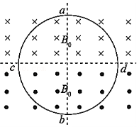

A．同时以相同变化率增大上下磁场，线圈内无感应电流

B．沿ab把左侧金属圆环折90°，线圈的磁通量是初始时的一半

C．沿ab把左侧金属圆环折90°，只增大上部磁场磁感应强度，线圈无感应电流

D．沿cd把下侧金属圆环折90°，只增大上部磁场磁感应强度，线圈有感应电流

【分析】根据题目中的变化，判断通过闭合回路的磁通量是否变化，判断是否有感应电流。

【解答】解：A、初始时圆环内磁通量为零，同时以相同变化率增大磁场，磁通量依然为零，磁通量不变，线圈内无感应电流，故A正确；

B、沿AB把左侧金属圆环折90°，磁通量也为零，故B错误；

C、沿AB把左侧金属圆环折90°，只增大上部磁场.磁通量向里变大.有感应电流，故C错误；

D、沿CD把下侧金属圆环折90°，磁通量向里，磁感应强度增大，磁通量增加，有感应电流，故D正确。

故选：AD。

【点评】本题考查感应电流的产生条件，一定要注意产生感应电流的条件为：闭合回路的磁通量发生改变。

27．（东昌府区校级模拟）工厂生产流水线上通过水平绝缘传送带输送相同大小的铜线圈，线圈在传送带上等距排列，且与传送带以相同的速度匀速运动。为了检测出不闭合的不合格线圈，在垂直于传送带运动方向的条形区域内加上垂直于传送带平面的匀强磁场，通过观察穿过磁场区域后的铜线圈间距，就能确认哪些线圈不合格，如图所示。下列说法正确的是（　　）

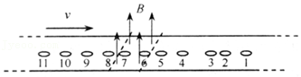

A．根据传送带上铜线圈的分布可知，第4个线圈不合格

B．根据传送带上铜线圈的分布可知，第3个线圈不合格

C．第6、7线圈间距离等于第7、8线圈间距离

D．若发现穿过磁场区域后的铜线圈间距一直没有变化，可通过增大磁场的磁感应强度或提高传送带速度大小来达到检测目的

【分析】铜线圈通过磁场区域时，由于穿过线圈的磁通量发生变化，线圈内会产生感应电流，由楞次定律可知，穿入和穿出磁场区域时铜线圈都受到向左的安培力，铜线圈会相对传送带向左运动。每个线圈都相同，则他们通过磁场区域后相对传送带运动的距离也相同，他们之间的距离就保持不变。若有不合格的线圈（不闭合），它通过磁场区域时就不会与传送带发生相对滑动，则此线圈与前面线圈距离近，与后面线圈距离远，从而可以判断出不合格线圈。

【解答】解：

AB．由图可知，第3个钱圈与2近，与4远。3是不合格线圈，故B正确A错误；

C.6、7线圈都通过了第一个磁场边界，与传送带产生了相对运动，而线圈8还没有进入磁场，没有和传送带间产生相对滑动。因而7、8两线圈的间距不同于6、7两线圈间的间距，故C错误；

D.如果线圈受到的安培力小于线圈与传送带间的最大静摩擦力，线圈和传送带间就不会发生相对滑动，线圈间的距离就都不会变化，从而无法区分不合格线圈。由法拉第电磁感应定律，增大磁场的磁感应强度或者提高传送带的速度，可以使线圈通过磁场区域时产生更大的感应电流，从而产生更大的安培力使线圈相对传送带滑动，达到检测的目的，故D正确。

故选：BD。

【点评】正确分析线圈在磁场中产生的感应电流以及安培力，再利用受力分析和牛顿运动定律找出铜线圈相对传送带运动的原因

28．（源城区模拟）电磁驱动是21世纪初问世的新概念，该技术被视为将带来交通工具大革命。多国科学家都致力于此项研究。据2015年央广新闻报道，美国国家航空航天局（NASA）在真空成功试验了电磁驱动引擎，如果得以应用，该技术将在未来的星际旅行中派上大用场。在日常生活中，比如摩托车和汽车上装有的磁性转速表就是利用了电磁驱动原理如图所示是磁性式转速表及其原理图，关于磁性式转速的电磁驱动原理，下列说法正确的是（　　）

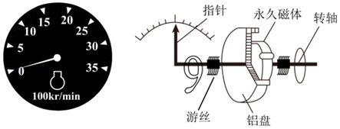

A．铝盘接通电源，通有电流的铝盘在磁场作用下带动指针转动

B．永久磁体随转轴转动产生运动的磁场，在铝盘中产生感应电流，感应电流使铝盘受磁场力而转动

C．铝盘转动的方向与永久磁体转动方向相同

D．由于铝盘和永久磁体被同转轴带动，所以两者转动是完全同步的

【分析】明确仪器原理，知道永久磁铁转动时会产生变化的磁场，从而在铝盘中形成感应电流，根据楞次定律分析铝盘中磁场与永久磁铁间的转动关系。

【解答】解：A、B：当永久磁铁随转轴转动时，产生转动的磁场，在铝盘中会产生感应电流，这时永久磁铁的磁场会对铝盘上的感应电流有力的作用，而产生一个转动的力矩，使指针转动，由于弹簧游丝的反力矩，会使指针稳定指在某一刻度上，故A错误，B正确；

C.该转速表运用了电磁感应原理，由楞次定律知，铝盘磁场总是阻碍永久磁铁转动，要使减小穿过铝盘磁通量的变化，永久磁铁转动方向与铝盘转动方向相同，故C正确；

D.永久磁铁固定在转轴上，铝盘国定在指针轴上，铝盘和永久磁体不是同转轴带动，所以两者转动不是同步的，故D错误。

故选：BC。

【点评】本题考查电磁感应在生活和生产中的应用，关键明确仪器原理，知道哪部分电路产生电磁感应，会根据楞次定律分析即可。

29．（慈溪市期末）如图所示，下列生产生活现象中，属于涡流的是（　　）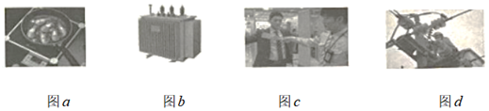

A．图a用电磁炉烹制菜肴

B．图b变压器工作时，绕制线圈的铁芯中会发热

C．图c过安检时用金属探测器探测人身是否携带金属物品

D．图d工人穿上金属丝织成的衣服进行高压带电作业

【分析】线圈中的电流做周期性变化，在附近的导体内产生感应电流，该感应电流看起来像水中的涡流，所以叫涡流，涡流在导体内产生大量的热量。

【解答】解：A、图a用电磁炉烹制菜肴，在锅的底部形成涡流而发热，故A正确；

B、图b变压器工作时，因为线圈中产生涡流而发热，故B正确；

C、过安检可以用金属探测器探测人身是否携带金属物品，是通过物体上产生涡流而使报警器发出报警，故C正确；

D、工人穿上金属丝织成的衣服进行高压带电作业时通过静电屏蔽原理，故D错误；

故选：ABC。

【点评】本题主要考查了涡流现象，首先明确什么是涡流，知道每种设备的实验原理即可判断。

30．（锦州期中）如图1所示，华为Mate40系列手机一经面世，受到世人追捧，除了领先世界的5G通讯、信息安全以外，人们还可以体验它无线充电的科技感。图2为无线充电原理图，由与充电底座相连的送电线圈和与手机电池相连的受电线圈构成。当送电线圈通入周期性变化的电流时，就会在受电线圈中感应出电流，从而实现为手机充电。在充电过程中（　　）

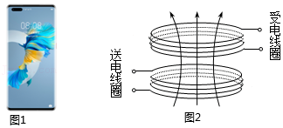

A．送电线圈中产生均匀变化的磁场

B．送电线圈中产生周期性变化的磁场

C．无线充电的原理是互感现象

D．手机电池是直流电源，所以受电线圈输出的是恒定电流

【分析】根据麦克斯韦电磁场理论分析磁场是否变化；无线充电的原理是互感现象。

【解答】解：A、周期性变化的磁场产生周期性变化的电场，所以受电线圈中感应电流仍是正弦交流电，产生的磁场也是周期性变化的，故A错误；

B、由于送电线圈中通入正弦式交变电流，根据麦克斯韦理论可知送电线圈中电流产生的磁场呈周期性变化，故B正确；

C、无线充电利用的是电磁感应原理，所以无线充电的原理是互感现象，故C正确；

D、周期性变化的磁场产生周期性变化的电场，所以输出的不是恒定电流，故D错误。

故选：BC。

【点评】此题考查电磁感应与生活实际相结合，明白电磁感应的原理，然后分析无线充电的技术原理，能够根据麦克斯韦电磁场理论进行分析。

**三．填空题（共10小题）**

31．（湖南学业考试）水平桌面上放着一个单匝矩形线圈，线圈中心上方一定高度上有一竖立的条形磁体，如图所示，把条形磁体从图中位置移到桌面上的线圈内，在这个过程中线圈中穿过线圈的磁通量　增大　（填“增大”、“减小”或“不变”），在这个过程中线圈中　有　（填“有”或“没有”）感应电流产生。

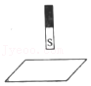

【分析】当条形磁铁向下运动过程中，导致线圈的磁通量发生变化，从而产生感应电流。

【解答】解：把条形磁体从图中位置移到桌面上的线圈内，在这个过程中线圈中穿过线圈的磁通量增大，根据感应电流产生的条件可知，在这个过程中线圈中有感应电流产生。

故答案为：增大，有

【点评】1．产生感应电流的条件：穿过闭合电路的磁通量发生变化。

2．磁通量发生变化的常见情况：

（1）闭合电路的部分导体做切割磁感线运动，即线圈面积S发生变化导致Φ变化；

（2）线圈在磁场中转动导致Φ变化；

（3）磁感应强度变化（随时间、位置变化）导致Φ变化，如磁体对线圈发生相对运动。

32．（东阳市校级期中）某班同学在探究感应电流产生的条件时，做了如下实验：

探究Ⅰ：如图甲所示，先将水平导轨、导体棒ab放置在磁场中，并与电流表组成一闭合回路．然后进行如下操作：

①ab与磁场保持相对静止；②让导轨与ab一起平行于磁感线运动；③让ab做切割磁感线运动．

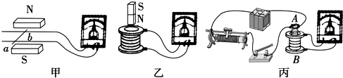

探究Ⅱ：如图乙所示，将螺线管与电流表组成闭合回路．然后进行如下操作：①把条形磁铁放在螺线管内不动；②把条形磁铁插入螺线管过程中；③把条形磁铁拔出螺线管过程中．

探究Ⅲ：如图丙所示，螺线管A、滑动变阻器、电源、开关组成一个回路；A放在螺线管B内，B与电流表组成一个闭合回路．然后进行如下操作：①闭合和断开开关瞬间；②闭合开关，A中电流稳定后；③闭合开关，A中电流稳定后，再改变滑动变阻器的阻值．

可以观察到：（请在（1）（2）（3）中填写探究中的序号）

（1）在探究Ⅰ中，　③　闭合回路会产生感应电流；

（2）在探究Ⅱ中，　②③　闭合回路会产生感应电流；

（3）在探究Ⅲ中，　①③　闭合回路会产生感应电流；

（4）从以上探究中可以得到的结论是：当闭合回路中　磁通量变化　时，闭合回路中就会产生感应电流．

【分析】闭合电路的一部分导体切割磁感线，回路产生感应电流；穿过闭合回路的磁通量发生变化，回路中产生感应电流，根据题意与感应电流产生的条件分析答题．

【解答】解：（1）在探究Ⅰ中，①ab与磁场保持相对静止，导体棒不切割磁感线，磁通量不变，不产生感应电流；②让导轨与ab一起平行于磁感线运动，导体棒不切割磁感线，磁通量不变，不产生感应电流；③让ab做切割磁感线运动，穿过回路的磁通量发生变化，产生感应电流；故选③；

（2）在探究Ⅱ中，①把条形磁铁放在螺线管内不动，穿过闭合回路的磁通量不变，不产生感应电流；②把条形磁铁插入螺线管过程中，穿过回路的磁通量发生变化，产生感应电流；③把条形磁铁拔出螺线管过程中，磁通量发生变化，产生感应电流；故选②③．

（3）在探究Ⅲ中，①闭合和断开开关瞬间，穿过回路的磁通量变化，产生感应电流；②闭合开关，A中电流稳定后，磁通量不变，不产生感应电流；③闭合开关，A中电流稳定后，再改变滑动变阻器的阻值，穿过回路的磁通量变化，产生感应电流．故选①③．

（4）从以上探究中可以得到的结论是：当闭合回路中的磁通量变化时，闭合回路中就会产生感应电流

故答案为：（1）③；（2）②③；（3）①③；（4）磁通量变化．

【点评】本题考查了感应电流产生的条件，知道感应电流产生的条件，分析清楚题意即可正确解题．

33．（黄陵县校级期中）一水平放置的矩形线圈abcd，在条形磁铁S极附近下落，在下落过程中，线圈平面保持水平，如图所示，线圈从位置1到位置2的过程中，线圈内　有　感应电流，如有，从上往下看，电流方向为　顺时针　，（填“有”或“无“，”顺时针”或“逆时针”）

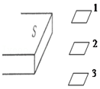

【分析】穿过线圈的磁通量发生变化，则闭合电路中产生感应电流。可以根据楞次定律来确定感应电流的方向。

【解答】解：如图所示，线圈从位置1到位置2的过程中，向下穿过线圈的磁通量减小，则产生感应电流，根据楞次定律可知，向下穿过线圈的磁通量在增大，则感应电流的方向顺时针（从上往下看）；

故答案为：有，顺时针，

【点评】考查如何判定感应电流的产生条件，及掌握楞次定律的应用，注意会判定磁通量的大小变化与原磁场的方向。

34．（浙江期中）一灵敏电流计（电流表），当电流从它的正接线柱流入时，指针向正接线柱一侧偏转。现把它与一个线圈串联，探究感应电流方向的规律：

①图（a）中灵敏电流计指针的偏转方向为　偏向正极　（填“偏向正极”或“偏向负极”）。

②图（b）中磁铁上方的极性是　N极　（填“N极”或“S极”）。

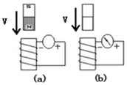

【分析】根据磁铁的运动方向分析磁通量变化，由楞次定律确定感应电流方向，结合题给条件：当电流从它的正接线柱流入时，指针向正接线柱一侧偏转判断指针偏转方向分析判断。

【解答】解：（1）磁铁向下运动，穿过线圈的磁通量增加，原磁场方向向下，根据楞次定律感应电流方向俯视为逆时针方向，从正接线柱流入电流计，指针偏向正极。

（2）因磁铁向下运动，导致线圈中产生感应电流，由图可知，指针向负接线柱一侧偏转，说明感应电流从负接线柱流入灵敏电流计，根据安培定则，感应电流的磁场方向向下，又磁通量增大，根据楞次定律可知，磁铁下方为S极上方为N极。

故答案为：①偏向正极；②N极

【点评】本题考查安培定则和楞次定律综合应用的能力，只要细心分析就能正确作答，注意当电流从它的正接线柱流入时，指针向正接线柱一侧偏转是解题的突破口。

35．（浦东新区二模）如图，边长为L的N匝正方形金属线框的一半处于匀强磁场中，其ab边与磁场区域的边界平行，磁场方向垂直线框平面，磁感应强度为B．此时，穿过线框的磁通量大小为　菁优网-jyeoo　。若线框绕ab边以角速度ω＝菁优网-jyeoorad/s匀速转动，在由图示位置转过90°的过程中，线框中有感应电流的时间为　1　s。

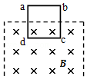

【分析】在匀强磁场中，当线框平面与磁场垂直时，穿过线框的磁通量Φ＝BS，S为有效面积；当穿过线框的磁通量发生变化时，有感应电流产生，根据转动的角速度求出周期，求出磁通量发生变化时所转的角度，进而求出时间。

【解答】解：根据磁通量的定义式Φ＝BS＝菁优网-jyeoo

线框绕ab边转动的周期：菁优网-jyeoo

绕ab边转动90°的过程中，穿过线框的磁通量先减小到零（θ≤60°），后不变，

根据产生感应电流的条件：闭合电路的磁通量发生变化，知在转动60°过程中有感应电流，即有感应电流的时间

菁优网-jyeoo

故答案为：菁优网-jyeoo；1

【点评】对于匀强磁场中磁通量一般计算公式是Φ＝BSsinθ，θ是线圈平面与磁场方向的夹角，S是与磁感线垂直的平面的有效面积。

36．（南平期末）如图所示为“研究电磁感应现象”的实验装置。

（1）将图中所缺的导线补接完整。

（2）如果在闭合电键时发现灵敏电流计的指针向右偏转一下，那么合上电键后进行下述操作时出现的情况是：

①将线A迅速插入线圈B时，灵敏电撤针　向右偏　（选填“向左偏”、“向右偏”或“不偏转”）

②线圈A插入线圈B稳定后，将滑动变阻器触头迅速向　右　滑动时，灵敏电流计指针会向右偏转。

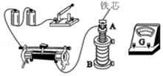

【分析】（1）注意该实验中有两个回路，一是电源、电键、变阻器、小螺线管串联成的回路，二是电流计与大螺线管串联成的回路，据此可正确解答。

（2）磁场方向不变，磁通量的变化不变时电流方向不变，电流表指针偏转方向相同，磁通量的变化相反时，电流表指针方向相反。

【解答】解：（1）将电源、电键、变阻器、小螺线管串联成一个回路，

再将电流计与大螺线管串联成另一个回路，电路图如图所示。

（2）闭合开关，穿过副线圈的磁通量增大，灵敏电流表的指针向右偏；

①将A线圈迅速插入B线圈时，磁场方向不变，穿过副线圈的磁通量增大，灵敏电流计指针将向右偏转。

②灵敏电流计指针将右偏转说明线圈B中磁通量增大，故说明A中磁场变强，故应是滑动变阻器触头迅速向右滑动的原因。

故答案为：（1）电路图如图所示。（2）向右偏；右

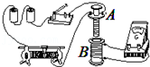

【点评】本题考查研究电磁感应现象及验证楞次定律的实验，对于该实验注意两个回路的不同。知道磁场方向或磁通量变化情况相反时，感应电流反向是判断电流表指针偏转方向的关键。

37．（永清县校级月考）将图（a）中的开关闭合，电流计指针由中央向左偏转．在图（b）中，闭合开关后，要使电流计指针由中央向左偏转，可以采取的办法有：

（1）　将线圈A插入线圈B中

（2）　将滑动变阻器的滑片向b端移动　．

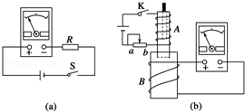

【分析】根据题意确定电流表指针偏转方向与磁通量变化间的关系，然后分析如果使指针向左偏转，则可确定磁通量的变化，从而求解．

【解答】解：由图示电路图可知，将开关闭合，电流计指针由中央向左偏转，说明电流从正极流入时，指针向左偏；

当将线圈A插入线圈B中，导致向下穿线圈B的磁通量增大，由楞次定律可知，感应电流从正极流入电流表，则指针向左偏；

当将滑动变阻器的滑片向b端移动时，电阻减小，导致线圈A中电流增大，穿过线圈B的磁通量增大，由楞次定律可知，感应电流从正极流入电流表，则指针向左偏．

故答案为：（1）将线圈A插入线圈B中； （2）将滑动变阻器的滑片向b端移动．

【点评】本题考查楞次定律进行判断感应电流方向，掌握得出产生使电流表指针左偏的条件是解题的关键，同时掌握右手螺旋定则的应用．

38．（咸宁期末）在“研究电磁感应现象”实验中，将灵敏电流计G与线圈L连接，线圈上导线绕法，如图所示．已知当电流从电流计G左端流入时，指针向左偏转．

（1）将磁铁N极向下从线圈L上方竖直插入L时，灵敏电流计的指针将　向左　偏转（选填“向左”“向右”或“不”）．

（2）当条形磁铁从图中虚线位置向右远离L时，a点电势　高于　b点电势（填“高于”、“等于”或“低于”）．

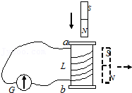

【分析】电流从左端流入指针向左偏转，根据电流表指针偏转方向判断电流方向，然后应用安培定则与楞次定律分析答题．

【解答】解：已知当电流从电流计G左端流入时，指针向左偏转；

（1）将磁铁N极向下从线圈上方竖直插入L时，穿过L的磁场向下，磁通量增大，由楞次定律可知，感应电流的磁场方向与原磁场方向相反，感应电流磁场应该向上，由安培定则可知，电流从左端流入电流计，则电流表指针向左偏转；

（2）当条形磁铁从图中虚线位置向右远离L时，穿过L的磁通量向上，磁通量减小，由楞次定律可知，感应电流磁场应向上，由安培定则可知，电流从b流向a，a点电势高于b点电势；

故答案为：（1）向左；（2）高于．

【点评】熟练应用安培定则与楞次定律是正确解题的关键；要掌握安培定则与楞次定律的内容．

39．（南昌期末）一同学用如图所示装置研究感应电流方向与引起感应电流的磁场变化的关系．已知电流从接线柱a流入电流表时，电流表指针右偏，实验时原磁场方向、磁铁运动情况及电流表指针均记录在下表中

|  |  |  |  |
| --- | --- | --- | --- |
| 实验序号 | 引起感应电流的磁场方向 | 磁铁运动情况 | 指针偏转情况 |
| 1 | 向下 | 插入 | 左偏 |
| 2 | 向下 | 拔出 | 右偏 |
| 3 | 向上 | 插入 | 右偏 |
| 4 | 向上 | 拔出 | 左偏 |

（1）由实验1、3得出的结论是：穿过闭合回路的磁通量　增加　（填“增加”、“减少”）时，感应电流的磁场方向与引起感应电流的磁场方向　相反　（填“相同”、“相反”）．

（2）由实验2、4得出的结论是：穿过闭合回路的磁通量　减少　（填“增加”、“减少”）时，感应电流的磁场方向与引起感应电流的磁场方向　相同　（填“相同”、“相反”）．

（3）由实验1、2、3、4得出的结论是：　感应电流的磁场总是阻碍引起感应电流的磁通量的变化　．

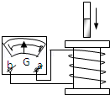

【分析】根据控制变量法的要求，分析各实验操作，根据所控制的变量与实验现象间的关系，得出实验结论．

【解答】解：（1）由表中信息可知，在实验1、3中，磁铁插入线圈，穿过线圈的磁通量增加，而穿过线圈的磁场方向相反，感应电流方向相反，感应电流磁场方向与原磁场方向相反，由此可知：穿过闭合回路的磁通量增加时，感应电流的磁场方向与原磁场方向相反．

（2）由表中实验信息可知，在实验2、4中，穿过线圈的磁通量减小，磁场方向相反，感应电流方向相反，感应电流磁场方向与原磁场方向相同，由此可知：穿过闭合回路的磁通量减少时，感应电流的磁场方向与原磁场方向相同．

（3）综合分析4次实验可知：感应电流的磁场总是阻碍引起感应电流的磁通量的变化．

故答案为：（1）增加；相反；（2）减少；相同；（3）感应电流的磁场总是阻碍引起感应电流的磁通量的变化．

【点评】本题考查了控制变量法的应用，熟练应用控制变量法，认真分析实验数据，即可正确解题；本题难度不大，是一道基础题．

40．（涧西区校级月考）在图（1）中，G为指针在中央的灵敏电流表，连接在直流电路中时的偏转情况。今把它与一线圈串联进行电磁感应实验，则图（2）中的条形磁铁的运动方向是　向下插入　；图（3）中电流计的指针从中央向　右　偏转；图（4）中的条形磁铁上端为　 　极。

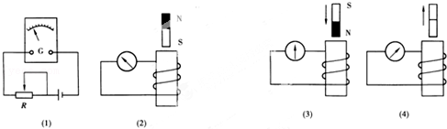

【分析】当电流从电流计的负接线柱流入时，指针向左偏，根据楞次定律，结合感应电流的方向判断条形磁铁是向上拔出还是向下插入。

【解答】解：图（1）可知，当电流从电流计的左侧接线柱流入时，指针向左偏。

图（2）中指针向左偏，可知感应电流的方向是顺时针，根据楞次定律知，条形磁铁向下插入。

图（3）当条形磁铁N极向下插入时，根据楞次定律，可知，感应电流方向逆时针，则指针向右偏；

图（4）中可知指针向右偏，则有感应电流的方向逆时针，由楞次定律可知，条形磁铁S极向上拔出，由上端为N极；

故答案为：向下插入，右，N。

【点评】解决本题的关键掌握楞次定律判断感应电流的方向，基础题，注意电流进入电流表，指针向何处偏转，是解题的关键。